Stadt Pirmasens

Pressemitteilung

Pirmasens, 18.06.2018
Pfälzerwald-Marathon lädt ein in herrliche Natur

13. Auflage der Pirmasenser Laufsportveranstaltung richtet sich mit verschiedenen Angeboten an Profis, Hobby-Läufer und Einsteiger aller Altersgruppen in malerischer Umgebung des Naturparks Pfälzerwald
(Pfälzerwald-Marathon, Pirmasens, 7.-9. September 2018)
Ganz sicher keine Unglückszahl: Bereits zum 13. Mal findet in diesem Jahr im rheinland-pfälzischen Pirmasens der Pfälzerwald-Marathon statt. Vom 7. bis 9. September 2018 haben Profis ebenso wie ambitionierte Hobby-Lauffreunde sowie kleine und große Einsteiger die Möglichkeit, sich in der herrlichen Umgebung des Naturparks Pfälzerwald zu messen. Dessen malerische Landschaft mit den gelenkschonenden Wegen war sicherlich einer der Gründe, dass die traditionsreiche Laufsportveranstaltung beim Voting zum Marathon des Jahres 2017 von Marathon4you.de einen hervorragenden 3. Platz in Rheinland-Pfalz erzielen konnte.
Los geht die Veranstaltung am Freitag, 7. September 2018, mit dem PARK-Firmenlauf über eine 4,2 Kilometer lange Strecke durch die Pirmasenser Innenstadt. Wie immer wird dabei 1 Euro der Startgebühr jedes Teilnehmers an ein soziales Projekt gespendet. Am Samstag, 8. September 2018, folgen der 1.000 Meter lange Bambini-Lauf und der Nordic-Walking-Wettbewerb über 15 Kilometer. Der Sonntag, 9. September 2018, steht dann ganz im Zeichen des Marathons mit seiner 42,195 Kilometer umfassenden Strecke. Läufer können außerdem an einem Halb-Marathon, einer Marathon-Staffel für vier Personen sowie einer Halbmarathon Duo-Staffel für zwei Personen teilnehmen. Der Zieleinlauf befindet sich jeweils in der Messehalle Pirmasens.
Eine Online-Anmeldung ist bis zum 5. September unter http://www.pfaelzerwald-marathon.de/anmeldung.php möglich, danach nur noch vor Ort (bis maximal eine Stunde vor Start). Das Mindestalter für Marathon-Teilnehmer beträgt 18 Jahre, bei der Marathon-Staffel und dem Nordic-Walking-Lauf sind es 16 Jahre; bei der Marathon-Staffel können sowohl Damen- und Herrenmannschaften als auch gemischte Staffeln mitmachen. Die Klasseneinteilung erfolgt wie in den Teilnahmebedingungen ausgeschrieben. Der Bambini-Lauf beschränkt sich auf Kinder der Jahrgänge 2003 oder jünger.
Der Pfälzerwald-Marathon 2018 im Überblick
Freitag, 7. September 2018:
- PARK-FIRMENLAUF
Länge: ca. 4,2 km durch die Pirmasenser Innenstadt, Start/Ziel: Messegelände Pirmasens, Startzeit: 19.30 Uhr
Anmeldung bis zum 5.9.2018: 9 Euro pro Teilnehmer / ab 6.9.2018: 12 Euro (nur noch vor Ort möglich) – Preisnachlässe ab 10 Teilnehmern pro Gruppe

Samstag, 8. September 2018:
- NORDIC-WALKING
Länge: ca. 15 km, Start/Ziel: Messegelände Pirmasens, Startzeit: 13 Uhr
Startgebühr: 8 Euro
- BAMBINI-LAUF
Länge: ca. 1.000 m, Start/Ziel: Messegelände Pirmasens, Startzeit: 13.15 Uhr
Die Anmeldung kann bis zum 8.9.2018, 12.30 Uhr erfolgen; die Teilnahme ist kostenlos.

Sonntag, 9. September 2018:
- MARATHON
Länge: 42,195 km
Anmeldung vom 1.6.-31.8.2018: 36 Euro € / vom 1.-5.9.2018: 40 Euro / ab 6.9.2018: 40 Euro (nur noch vor Ort möglich)
- HALB-MARATHON
Länge: 21,095 km
Anmeldung vom 1.6.-31.8.2018: 26 Euro € / vom 1.-5.9.2018: 30 Euro / ab 6.9.2018: 30 Euro (nur noch vor Ort möglich)
- MARATHON-STAFFEL (für vier Personen)
Länge: 42,195 km (Teilstrecken ca. A: 7,5 km, B: 11,5 km, C: 12,6 km, D: 10,5 km)
Anmeldung vom 1.6.-31.8.2018: 48 Euro € / vom 1.-5.9.2018: 56 Euro / ab 6.9.2018: 56 Euro (nur noch vor Ort möglich)
- HALBMARATHON DUO-STAFFEL (für zwei Personen)
Länge: 21 km (Teilstrecken ca. jeweils 10,5 km)
Anmeldung vom 1.6.-31.8.2018: 30 Euro € / vom 1.-5.9.2018: 35 Euro / ab 6.9.2018: 35 Euro (nur noch vor Ort möglich)
Startzeit Marathon/Marathon-Staffel: 10.30 Uhr, Startzeit Halb-Marathon/Halbmarathon Duo-Staffel: 11 Uhr. Start: Exerzierplatz Pirmasens – Ziel: Messegelände Pirmasens (Halle 6a), Zielschluss: 17 Uhr.

Ergänzendes zur Stadt Pirmasens
Erste urkundliche Erwähnung fand Pirmasens um 850 als „pirminiseusna“, angelehnt an den Klostergründer Pirminius. Der als Stadtgründer geltende Landgraf Ludwig IX. errichtete im heutigen Pirmasens die Garnison für ein Grenadierregiment, es folgten 1763 die Stadtrechte. Am südwestlichen Rand des Pfälzerwalds gelegen und grenznah zu Frankreich ist das rund 40.000 Einwohner zählende, rheinland-pfälzische Pirmasens wie Rom auf sieben Hügeln erbaut. In ihrer Blütezeit galt die Stadt als Zentrum der deutschen Schuhindustrie und ist in dieser Branche heute noch wichtiger Dreh- und Angelpunkt; davon zeugen unter anderem der Sitz der Deutschen Schuhfachschule, des International Shoe Competence Centers (ISC) oder der Standort der ältesten Schuhfabrik Europas. Zu den tragenden Wirtschaftsbereichen zählen unter anderem chemische Industrie, Kunststofffertigung, Fördertechnik-Anlagen und Maschinenbau. Pirmasens positioniert sich heute als Einkaufsstadt mit touristischem Anspruch und gut ausgestattetem Messegelände. Seit 1965 wird eine Städtepartnerschaft mit dem französischen Poissy gepflegt. Weitere Informationen sind unter http://www.pirmasens.de erhältlich.
20180618_psp

Begleitendes Bildmaterial

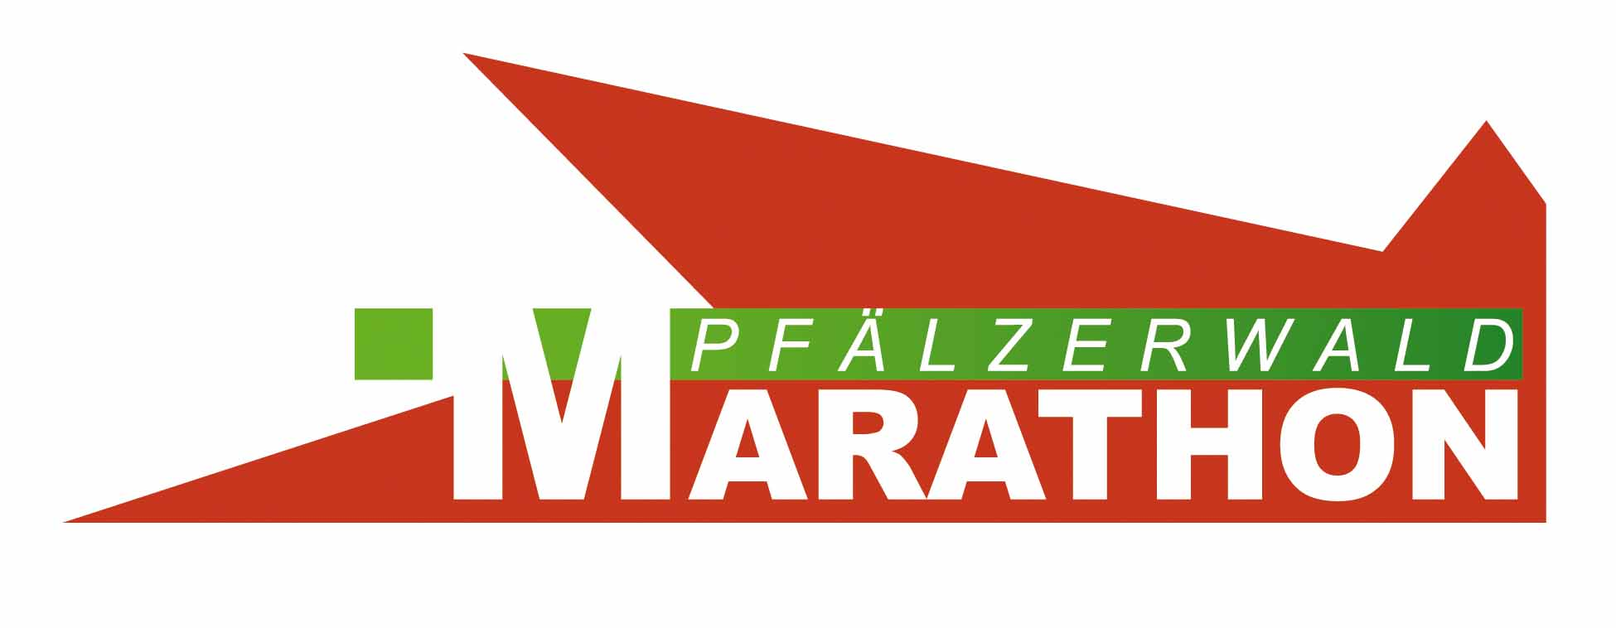
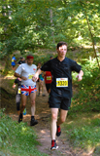

Logo Pfälzerwald-Marathon Impressionen Pfälzerwald-Marathon
© Stadtverwaltung Pirmasens

[ Download unter https://ars-pr.de/presse/20180618_psp ]

Pressekontakte
Stadtverwaltung Pirmasens ars publicandi Gesellschaft für
Maximilian Zwick Marketing und Öffentlichkeitsarbeit mbH
Leiter der Pressestelle Martina Overmann
Rathaus am Exerzierplatz Schulstraße 28
D-66953 Pirmasens D-66976 Rodalben
Telefon: +49(0)6331/84-2222 Telefon: +49(0)6331/5543-13
Telefax: +49(0)6331/84-2286 Telefax: +49(0)6331/5543-43
presse@pirmasens.de MOvermann@ars-pr.de
http://www.pirmasens.de https://ars-pr.de

